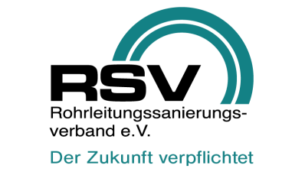


Gemeinsame Pressemitteilung

rbv und RSV unterzeichnen Kooperationsvertrag
Köln/Hamburg, 29. November - Synergien heben und gemeinsam für die Belange der Rohrleitungsinfrastruktur eintreten – das ist das Ziel der Kooperation zwischen dem Rohrleitungsbauverband (rbv) und dem Rohrleitungssanierungsverband (RSV). Mit einem Vertrag besiegelten beide Verbände nun eine engere Zusammenarbeit.
Unter anderem ist eine wechselseitige Mitarbeit in Ausschüssen geplant sowie die jeweilige Mitwirkung bei der Erstellung technischer Schriften. Zudem sollen die Ressourcen gebündelt werden, wenn es um die Vertretung der Belange gegenüber öffentlichen Auftraggebern und Institutionen geht. ”Dass die Verbände des Leitungsbaus und der Leitungssanierung näher zusammenrücken, ist ein deutliches Signal an die Branche und hilft uns die vielfältigen vor uns liegenden Herausforderungen gemeinsam an breiter Front anzugehen”, freut sich rbv-Präsident Fritz Eckard Lang über die künftige engere Verzahnung der beiden Verbände. ”Es gibt viele Themen wie etwa die Förderung von Aus- und Fortbildung sowie die Fachkräftesicherung. Hier können wir gemeinsam mit dem rbv im Interesse der Sanierungsunternehmen stärker agieren”, fügt RSV-Vorstandsvorsitzender Andreas Haacker hinzu.
Ein sichtbares Zeichen der gemeinsamen Arbeit wird auf der IFAT 2020 gesetzt: Hier werden beide Verbände zusammen mit der German Society for Trenchless Technology (GSTT) auf einem gemeinsamen Stand vertreten sein.

Bildunterschrift 20191129_ rbv-RSV.jpg:
Dipl.-Ing. Andreas Haacker und Dipl.-Ing. (FH) Fritz Eckard Lang (v. l. n. r.) unterzeichneten einen Kooperationsvertrag zur Zusammenarbeit von Rohrleitungsbauverband und Rohrleitungssanierungsverband.

